Casa di Cura Villa al Lago srl, Via 7 Dicembre 1, 46100 Mantova.

Rilevazione della soddisfazione dell’utenza nel primo semestre 2025 relativa a 76 questionari raccolti su 236 pazienti dimessi nel periodo

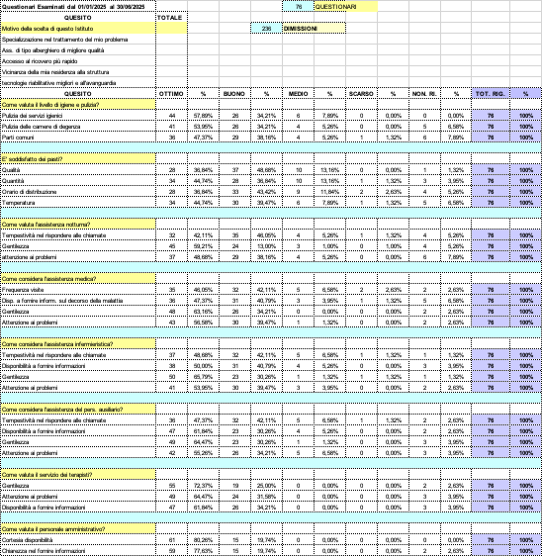

Casa di Cura Villa al Lago srl, Via 7 Dicembre 1, 46100 Mantova.
Rilevazione della soddisfazione dell’utenza nel secondo semestre 2025 relativa a 96 questionari raccolti su 282 pazienti dimessi nel periodo
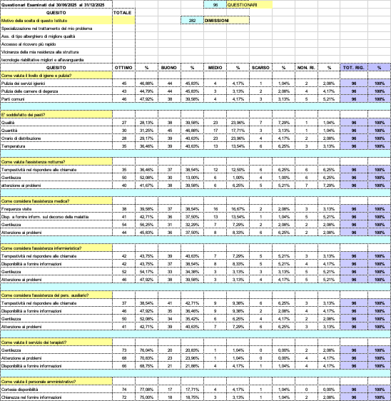
COMMENTI
Permane una modesta criticità nell’apprezzamento del servizio di ristorazione, che si giustifica principalmente con la grande variabilità della popolazione assistita; nonostante gli sforzi della compagnia che fornisce i servizi, e dando la priorità ai trattamenti per pazienti disfagici (date le possibili gravi conseguenze sulla salute dei pazienti disfagici se non adeguatamente assistiti) appare arduo soddisfare attese ad altissima variabilità.
Qualche sofferenza nella assistenza notturna spiegabile anche con un significativo cambiamento nel passaggio della gestione del personale socio sanitario, da una cooperativa sociale alla diretta gestione da parte del management della struttura. Corsi di formazione per migliorare la risposta assistenziale sono in corso.

